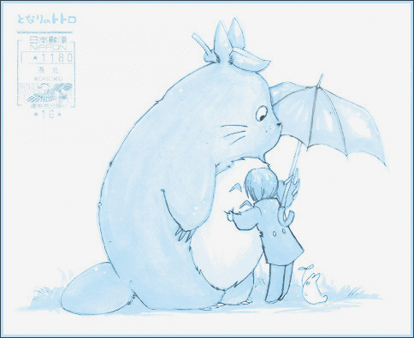
Mon voisin Totoro

Imagine qu'au fond des forêts se cachent des
créatures fantastiques que seuls les enfants
peuvent voir. Imagine les Totoros, sortes de gros ours aux grands sourires. Imagine un chat-bus qui t’emmène où tu veux en ronronnant … C’est l’univers magique de « Mon voisin Totoro ».

Dessine ton personnage préféré : Dessine ta scène préférée :

Il existe dans Totoro
« un chat-bus ». Invente un autre
animal bus que les fillettes du film
auraient apprécié.

Questions : Entoure la bonne réponse

- Où se trouve la mère des deux héroïnes dans le film ?


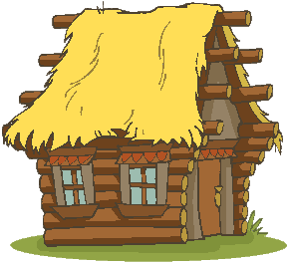


- Où vivent les Totoros ?
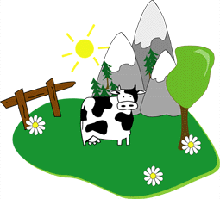
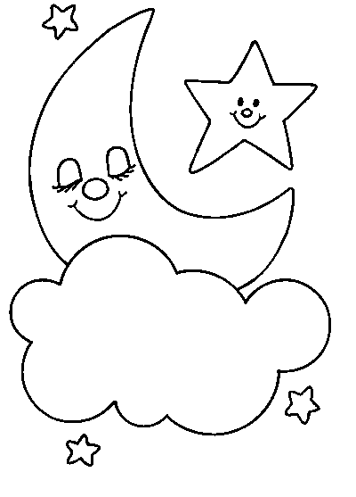
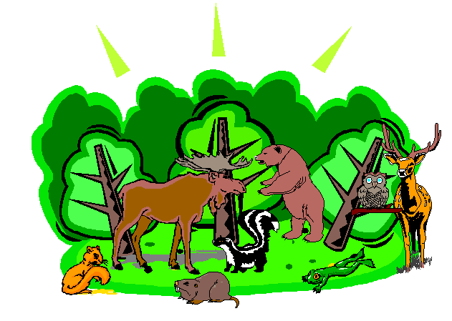
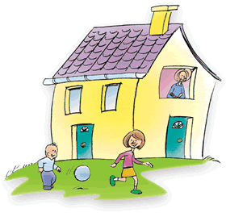

- Avec quel objet voit-on le principal Totoro ?
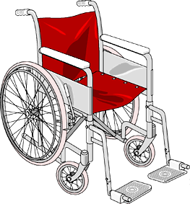
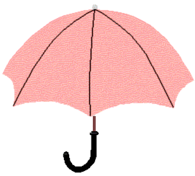
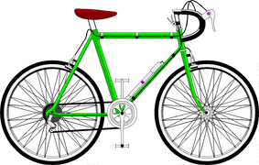


Représente-toi aux côtés de Totoro dans un endroit que tu connais :

